**Badanie podzielności. Dzielniki liczb. Dzielniki pierwsze.**

**Zadanie 1**

Napisz program, który sprawdzi, czy liczba całkowita dodatnia n podana przez użytkownika dzieli się przez 2 i wyświetli jeden z komunikatów „Tak”, „Nie”.

**Zadanie 2**

Napisz program, który wyświetli dzielniki liczby całkowitej dodatniej n podanej przez użytkownika.

**Specyfikacja:**

**Dane:**

n – liczba całkowita dodatnia

**Wyniki:**

Dzielniki liczby n

**Pseudokod (wersja 1):**

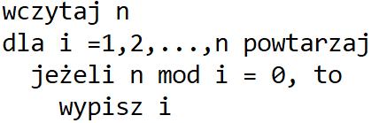

**Pseudokod (wersja 2 – wyświetlanie dzielników parami ze sprawdzaniem do pierwiastka z n):**

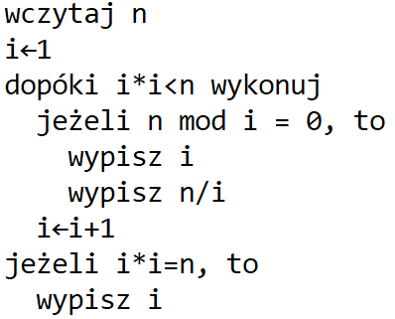

**Zadanie 3**

Napisz program, który wyświetli sumę dzielników liczby całkowitej dodatniej n podanej przez użytkownika.

**Zadanie 4**

Napisz program, który wyświetli ile dzielników ma liczba całkowita dodatnia n podana przez użytkownika.

**Zadanie 5**

Napisz program, który wyświetli dzielniki pierwsze liczby całkowitej dodatniej n podanej przez użytkownika.

Wskazówka:

Dzielnik pierwszy to taki dzielnik, który jest liczbą pierwszą.

**Zadanie 6**

Napisz program, który sprawdzi, czy liczby całkowite dodatnie a i b podane przez użytkownika są liczbami bliźniaczymi. Liczby całkowite dodatnie są liczbami bliźniaczymi, jeżeli są liczbami pierwszymi i ich różnica wynosi 2, np. liczby 5 i 7 oraz 11 i 13 są liczbami bliźniaczymi, a 7 i 9 nie są bliźniacze, bo 9 nie jest liczbą pierwszą.